제목

인스타그램 크롤링

* 2019.07.24 ~ 2019.07.25 위 기간동안 ‘#따릉이’를 사용한 게시물을 크롤링함. 최신순의 게시물 290여개, 좋아요 수를 가장 많이 받은 상위 10개의 게시물을 크롤링.
* 예시

아래와 같은 결과를 얻음.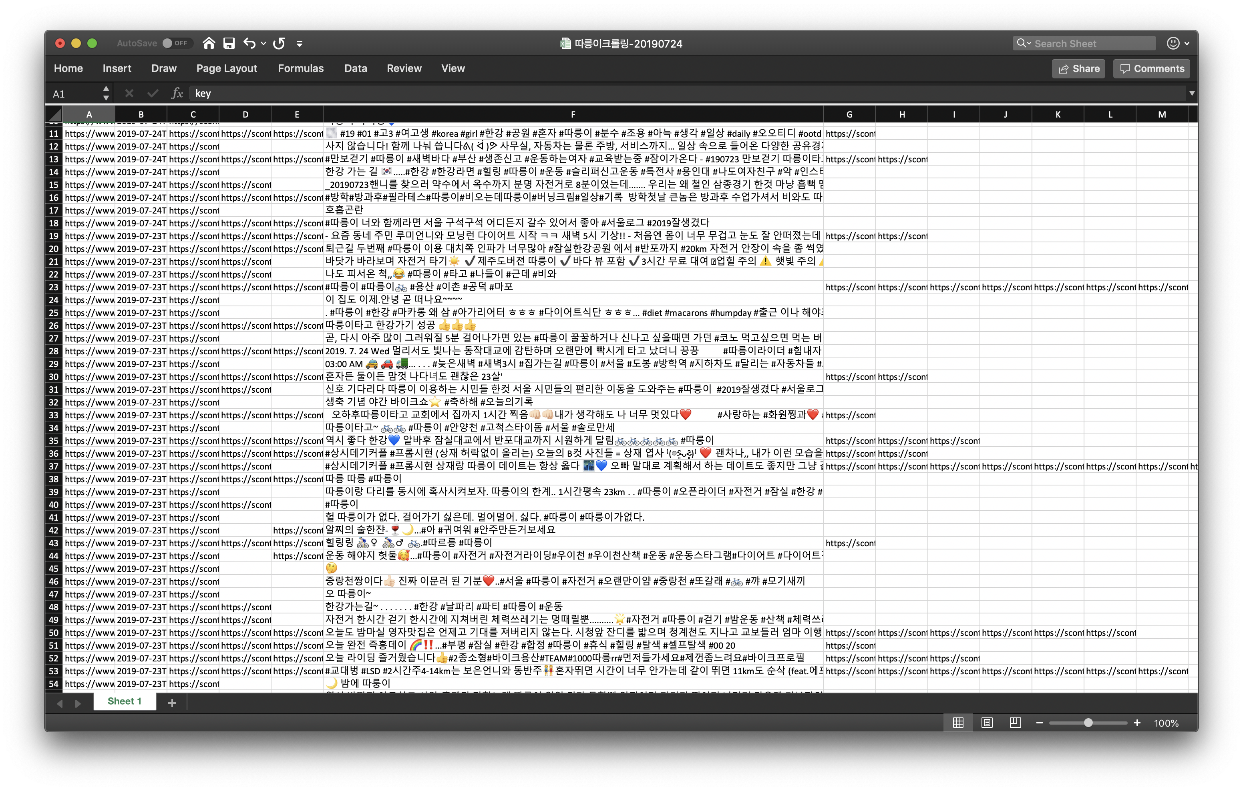

이후 전처리 과정을 위해 텍스트마이닝을 진행함. 텍스트 마이닝을 통해 상위 20개의 형용사 단어와 명사 단어 추출함. 오른쪽의 숫자는 빈도 수를 나타냄.

<형용사 추출>

[('있는', 10), ('좋아하는', 8), ('없는', 6), ('덥고', 5), ('시원하게', 5), ('같아', 5), ('없다', 5), ('입니다', 4), ('시원한', 4), ('좋은', 4), ('좋아서', 4), ('있다', 4), ('더운', 3), ('많은', 3), ('습해서', 3), ('아님', 3), ('소소한', 3), ('고마워', 3), ('힘들다', 3), ('없고', 3)]

<명사 추출>

[('따릉', 109), ('자전거', 53), ('오늘', 45), ('한강', 43), ('운동', 32), ('타고', 24), ('것', 24), ('나', 21), ('라이딩', 20), ('집', 20), ('시간', 19), ('서울', 18), ('따릉이', 17), ('이', 17), ('더', 15), ('후', 15), ('만', 14), ('퇴근', 13), ('저녁', 13), ('릉', 13)]

구글 플레이스토어 크롤링

* 구글 플레이 스토어에 등록된 ‘따릉이’ 어플리케이션의 후기를 다음과 같이 크롤링함.

예시)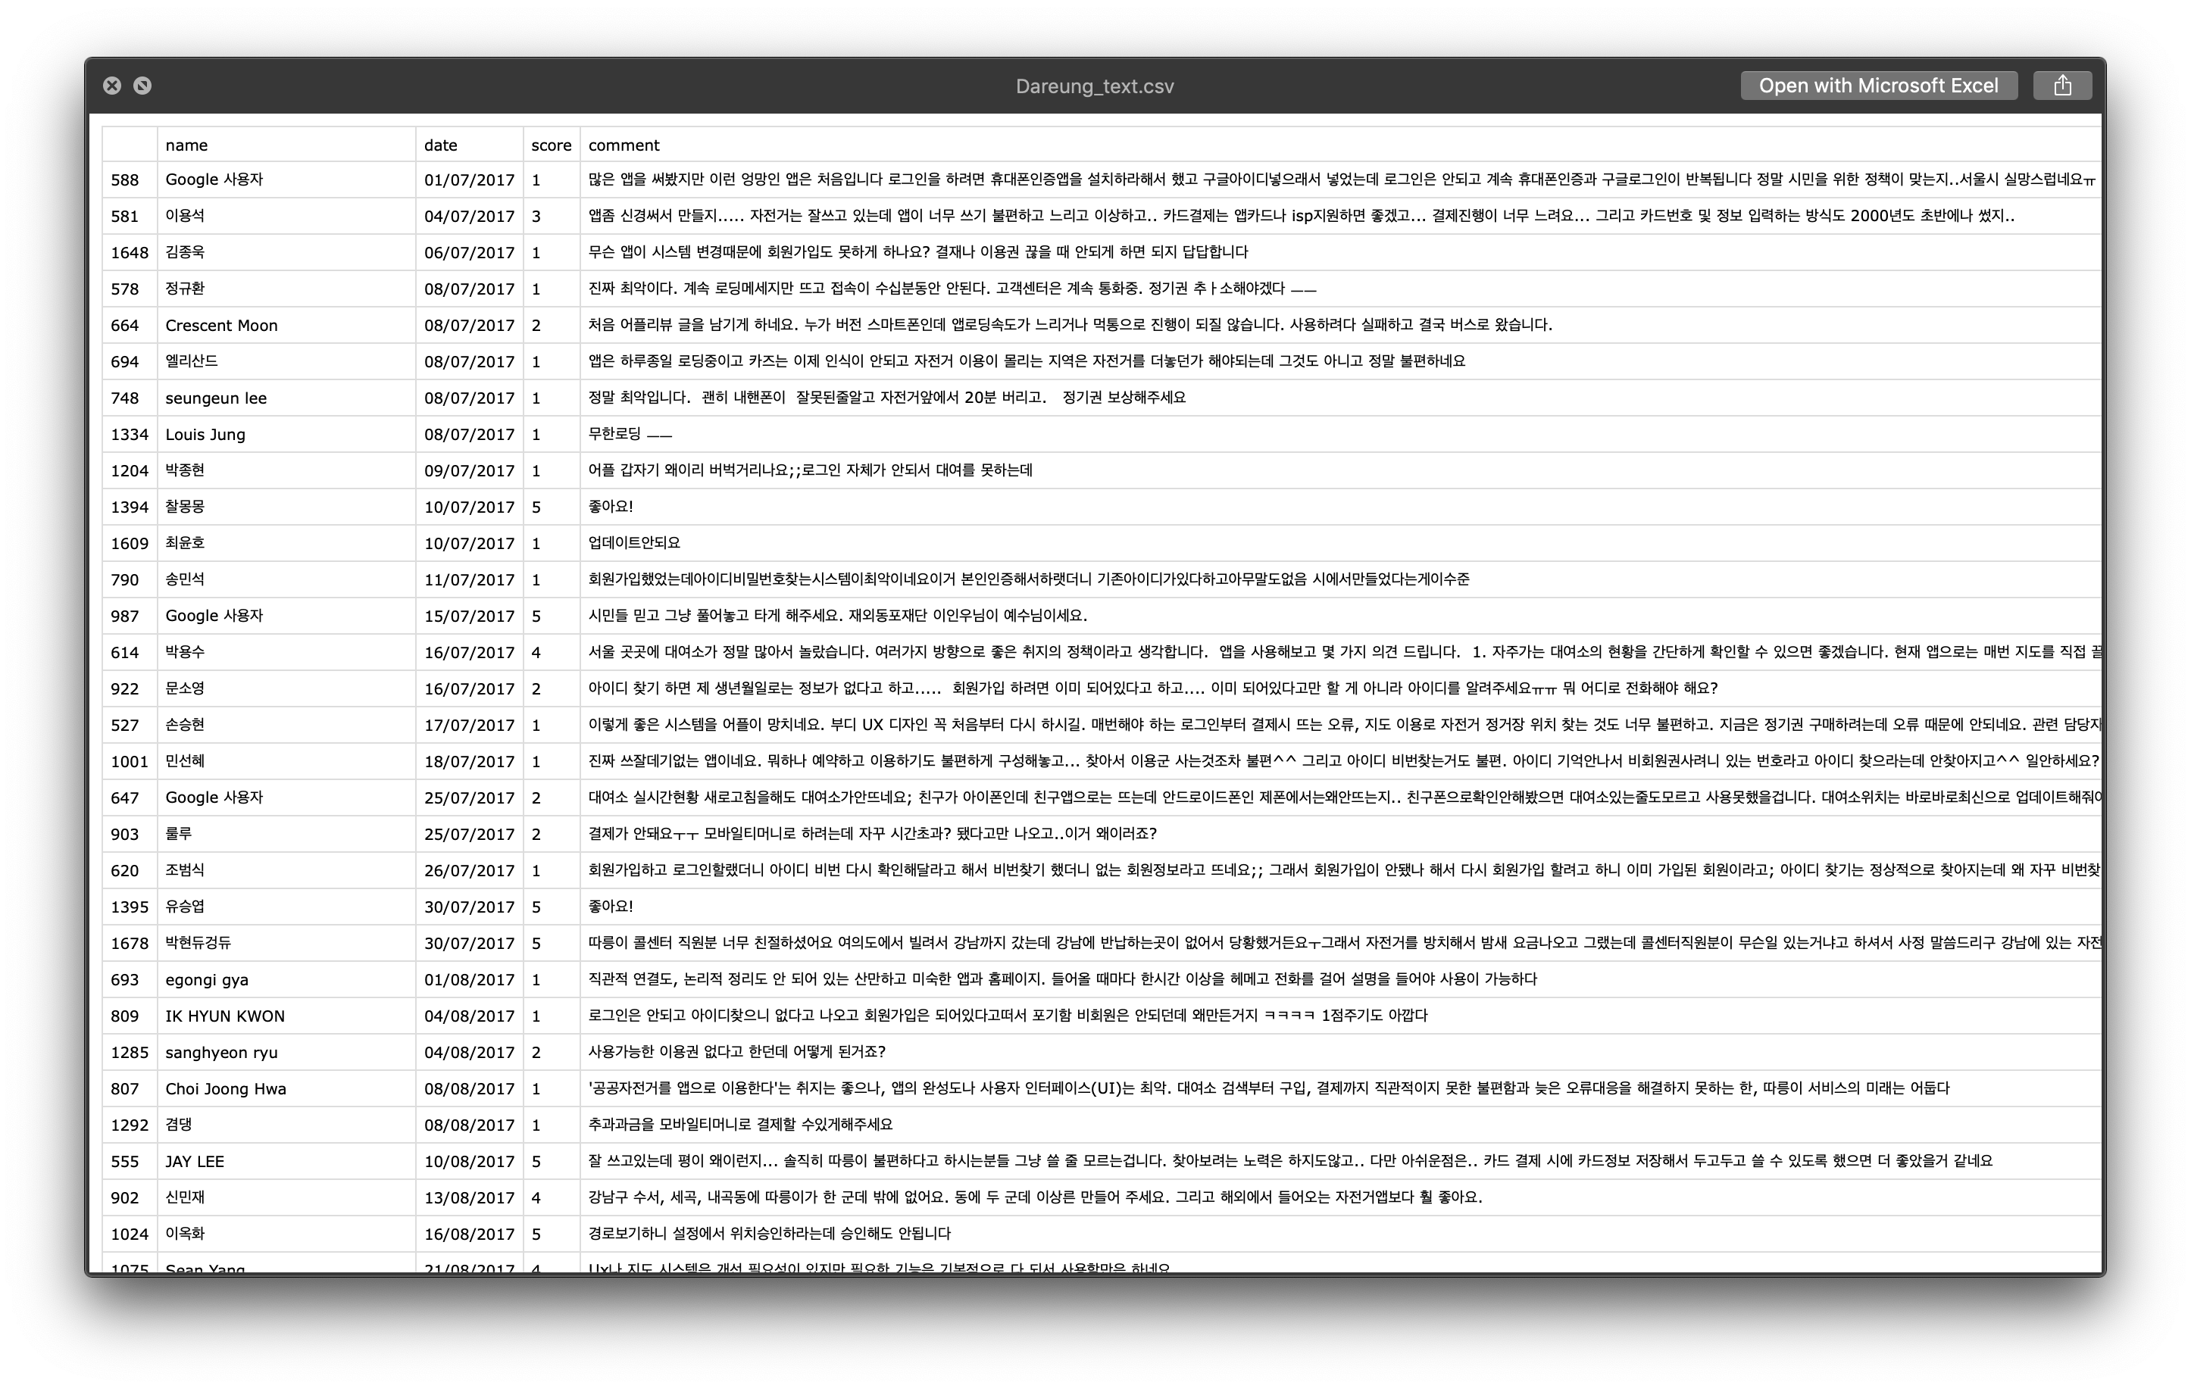

후에 텍스트 마이닝 과정을 거쳐 상위 20개의 형용사 추출.

<따릉이 형용사>

[('안되고', 97), ('아니', 75), ('입니다', 69), ('어떻게', 69), ('안됨', 43), ('좋은', 37), ('좋은데', 36), ('좋아요', 33), ('이런', 32), ('많고', 30), ('안되네요', 28), ('같은', 27), ('안되서', 26), ('없는', 26), ('있는', 26), ('없고', 26), ('없네요', 26), ('없음', 25), ('느리고', 23), ('새로', 21)]

<킥고잉 형용사>

[('좋아요', 373), ('편하고', 122), ('같아요', 110), ('입니다', 104), ('있습니다', 101), ('좋습니다', 91), ('편리하고', 77), ('좋은', 76), ('있어서', 73), ('좋네요', 73), ('편해요', 72), ('있어요', 68), ('빠르고', 66), ('좋겠어요', 60), ('같습니다', 53), ('있는', 49), ('편하게', 48), ('좋음', 47), ('좋겠습니다', 44), ('없는', 43)]

킥고잉의 인스타그램 크롤링은 굉장희 무의미한 게시글들이 많았으므로 전처리과정을 진행하지 않음. 때문에 추가적인 킥고잉을 이용 후의 경험을 필자 본인이 작성함.

킥고잉 문제점

* 속도문제

차도로 다니기에는 너무 느리고, 인도로 다니기에는 너무 빠르다. 킥고잉은 도로교통법상 차도에서 다녀야 하는 이륜차. 실제로 차도에서 돌아 다니기에는 너무 드리다. 킥고잉의 대표 모델은 샤오미 ‘M365’의 최고 속도는 25km/h. 특히 강남권 도로가 좁고 사람이 많은 곳 같은 곳에서 킥고잉의 운전은 위험한 요소 이라고 생각함. (참고1: 따릉이 - 16km/h ~ 23km/h) 주석을 달자면 따릉이의 경우 역시 차도나 인도에서 다니기 애매한 속도인것은 맞지만 주사용지가 대부분 한강고원과 같이 자전거 도로가 완비된 곳에서 주로 이용하다 보니 안전상의 문제는 적다고 봄.

추가적으로 최근 자전거 도로에서 킥고잉을 이용 할 수 있는 방안이 시행됨(참조2). 그런데 자전거 입장에서는 킥고잉은 굉장히 빠른 속도. 이또한 지켜봐야 할 문제.

* 불안정한 기기 상태

킥고잉은 전자기기의 도움을 받는 기계이다. 또한 여러 사람의 손길이 닿기 때문에 안전 사항이 우려된다. 예를들어 공공 도서관의 PC를 상상해 보자. 여러 사람이 사용하여 제 성능을 발휘 하지 못하는 것 뿐만 아니라 각종 바이러스 혹은 문서 작업중 PC가 꺼지는 사례가 많다. 킥고잉의 경우도 마찬가지이다. 정지 상태에서 출발 할 때 갑자기 가속도가 높아지는 것을 경험한 경우가 다소 있었고 이는 특히 인도에서 주행중일때 매우 위험하다. 또한 따릉이와 비슷하게 브레이크가 잘 먹지 않는경우와 너무 세게 먹는 경우가 다분히 발생함.

* 현실성 없는 헬멧

설명하지 않아도 안다고 생각함.

* 안전성문제

필자는 킥고잉을 처음에 타다가 다칠 번한 경험이 있다. 실제로 킥고잉을 처음 타보려다 넘어지는 경우가 많다고 함. 이러한 공유 플랫폼이 처음 시행 되기에 처음 타보는 사람이 많을 것이다. 허나 어플회사 측에서 안전사항이나 교육등을 전혀 진행 하지 않음. 또한 킥고잉 즉 전동 킥보드를 처음 타본 사람들 대부분이 느끼는 것이 (이전에 오토바이라도 타본 경험이 없는 사람들) 조금 놀라는 부분이 있다. 이부분은 체감 속도가 생각보다 높은 부분이다. 위에 언급된 사항들과 함께 예상했던 속도보다 빨라서, 브레이크가 먹질 않아서 여러가지 위험성을 내포함.

때문에 이러한 위험성을 내포 하기에 사고로 부터 자유로울 수 없다고 생각함. 이 부분이 따릉이와의 차이점에서 가장 중요한 부분이라고 생각하는데 따릉이의 경우 결제시 자동으로 보험 가입이 되고 대인 사고시 1억원 까지 보상가능(참고3) 그러나 킥고잉의 경우 킥보드 자체의 결함이 아닌 경우에는 사고시(대인피해 재물피해의 경우) 보험 적용이 안된다고 함. 그러나 간헐적으로 급출발 급정지 사례가 보고 되고 있는데 보험 적용이 안된다 노답 이부분에 대해서는 추가적으로 의논해 봐야 한다고 생각.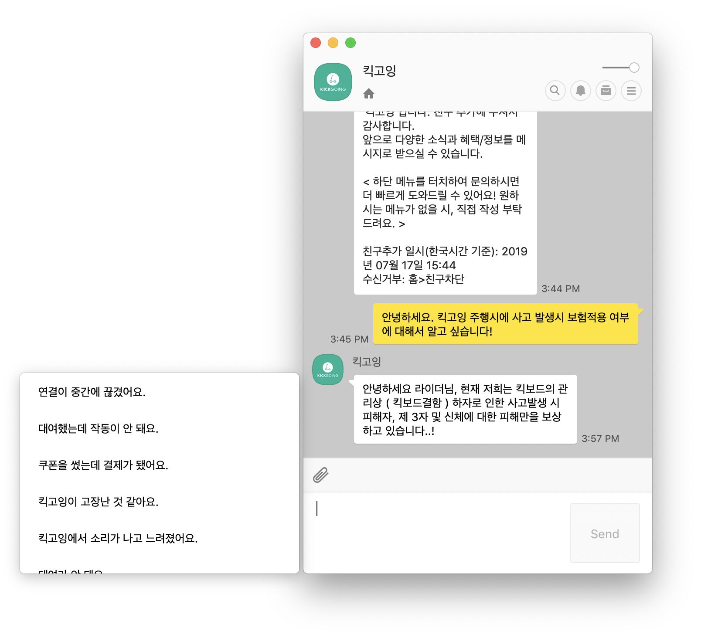

* 꼼수 문제

현재 킥고잉 가입시 운전면허 인증을 받고있는데 이용자 이탈을 방지하기 위해서 약간의 꼼수를 부리고 있음. 쏘카의 경우 운전면허 인증을 하기 위해 사진 촬영후 인증과정을 거쳐 대략 24시간 후에 사용이 가능한데 킥고잉의 경우 사진촬영 후 바로 사용가능 하다 이부분은 사진이 전동되면 직원이 수작업으로 일일이 운전면허를 대조 하는 것이다. 예를 들어 운전면허 사진 대신 아무 사진이나 올려도 바로 사용하는 데는 아무러 지장이 없는것이다. 당장 사용하고자 하는 이용자의 이탈 방지를 의하여 위와 같은 프로세스를 도입한것 같은데 운전면허가 없이도 사용이 가능하다라는 문제점 존재.

참고1: (<https://www.hankookilbo.com/News/Read/201803290452574521>)

참고2: (<https://www.zdnet.co.kr/view/?no=20190711095749>)

참고3: (<https://www.bikeseoul.com/app/use/moveUseMenuInsurance.do>)